2020-2021学年高二上学期期末考试解答题压轴题专练（二）
班级：___________姓名：___________得分：___________
一、解答题
- 设命题，命题，若是的必要条件，求实数a的取值范围．
【答案】解：由，得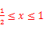，
因此，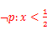或，
由，得，
因此或，
因为是的必要条件，所以，
即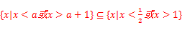，
如下图所示：
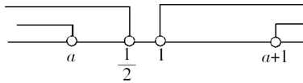
因此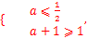
解得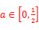．
【解析】本题考查 不等式的求解及充要条件，同时考查集合关系中参数的取值范围．
通过解不等式，化简p，q，从而得，，然后将问题转化为子集问题，画出数轴求解即可．
- 若函数在定义域内存在实数x，满足，则称为“局部奇函数”．
当定义域为，试判断是否为“局部奇函数”；
若为定义域R上的“局部奇函数”，求实数m的取值范围；
已知，对于任意的，函数都是定义域为上的“局部奇函数”，求实数a的取值范围．
【答案】解：因为，
所以，
由得，
令，
而存在一根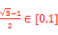，
即存在，使得，
所以是“局部奇函数”．
由题意知，在R上有解，
即在R上有解，
在R上有解，
令
所以在上有解，
令，
当时，
即，解得，
此时在上必有零点，
所以；
当时，
在上有零点必须满足
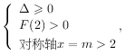
即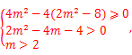
解得．
综上：．
由题意知，，在上都有解，
即，
在上都有解，
即，在上都有解，
令，令，
由题意知在上的值域包含，
由复合函数的性质可知，在上单调递减，
所以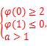
即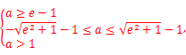
解得，
综上：．
【解析】本题主要考查与函数奇偶性有关的新定义，根据条件建立方程关系是解决本题的关键，考查学生的计算能力，属于难题．
若为“局部奇函数”，则根据定义验证条件是否成立即可；
根据为定义域R上的“局部奇函数”，得到恒成立，建立条件关系即可求实数m的取值范围；
根据为定义域上的“局部奇函数”，得到恒成立，建立条件关系即可求实数a的取值范围．
- 三棱柱中，已知，，点在底面ABC的射影是线段BC的中点O，点E在侧棱上点E不与点A重合．
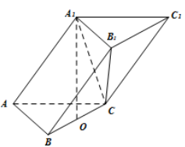
若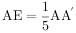，证明：
点E在何处时可使平面EBC与平面所成的角最小？求出此时的值．
【答案】证明：连接OA、BE、CE，点在底面ABC的射影是线段BC的中点O，
，
，且点O为BC的中点，，
由此可建立如图所示的坐标系：
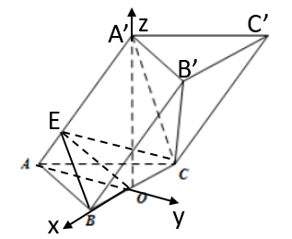
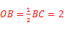，，
，0，，
，，
，，，
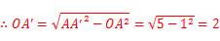，
，即，
，
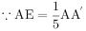，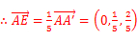，
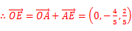，
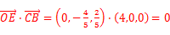，
，即，
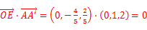，
，即，
，，
，且，
．
解：设，
点E不与点A重合，，
，，
，
设平面EBC的法向量为，
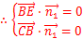，即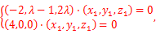
令，解得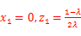，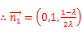，
，，，
设平面的法向量为，
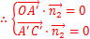，即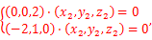
令，解得，，
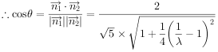，
，当时取得最大值，此时角最小，
，点E与点重合，
此时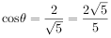，
，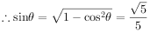，
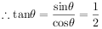，
综上，当点E与点重合时，平面EBC与平面所成的角最小，
此时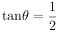．
【解析】本题主要考查了线面垂直的判定以及二面角的求解，考查计算能力．
建立坐标系，分别计算出、和，可以证明、，因为，所以，由此可以证明；
设，分别求出平面EBC的法向量和平面的法向量，则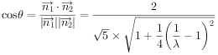，当时取得最大值，此时角最小，求出此时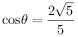和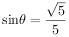，即可得到的值．
- 已知椭圆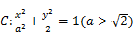的右焦点为F，P是椭圆C上点，轴，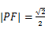
求椭圆C的标准方程
若直线l与椭圆C交于A、B两点，线段AB的中点为M，O为坐标原点，且，求面积的最大值．
【答案】解：由题知，点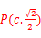，，
则有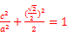，又，
解得，，故椭圆C的方程为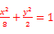．
当轴时，M位于x轴上，且，
由可得，
此时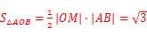．
当AB不垂直x轴时，设直线AB的方程为，与椭圆交于，，
由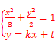，得．
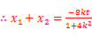，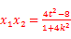，从而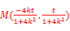，
已知，可得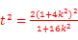．
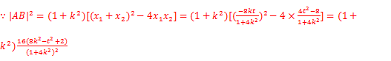．
设O到直线AB的距离为d，则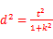，
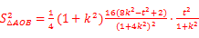．
将代入化简得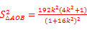．
令，
则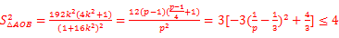，
当且仅当时取等号，此时的面积最大，最大值为2．
【解析】本题考查椭圆的方程，直线和椭圆相交问题，三角形面积的表示，化简，运算，求值，属于较难题．
设P坐标点，代入椭圆方程，就可求出a，c即可写出椭圆标准方程．
分两种情况直线l的斜率不存在，斜率存在时，分别写出面积的表达式，再分析最值．
- 设正项数列的前n项和为，且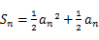，正项等比数列满足：．
求数列，的通项公式；
设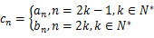，数列的前n项和为，求所有正整数m的值，使得恰好为数列中的项．
【答案】解：，当时，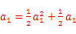，解得，
由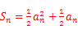，
当，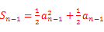，
两式相减，得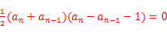，
又，， ，
数列是等差数列，首项为1，公差为1，
， 由，，
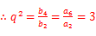，，
， ．
由题意得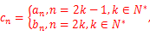
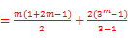 ，
，
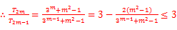，
故若使得恰好为数列中的项，
只能为，，
若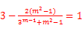，则，无解；
若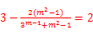，可得，
显然不符合题意，符合题意；
当时，即则
设则，
即为增函数，故，即为增函数
故故当时方程无解，即
是方程唯一解。
若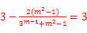，则，即
综上所述：或．
【解析】本题考查了数列的综合运用，递推式、等差数列与等比数列的通项公式及其前n项和公式，考查了分类讨论思想方法、推理能力与计算能力，属于难题．
利用递推式、等差数列与等比数列的通项公式即可得出；
由题意得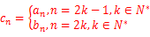，可得，可得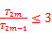，故若使得恰好为数列中的项，只能为，，分类讨论即可得出．
- 如图，由直三棱柱和四棱锥构成的几何体中，，，平面平面．
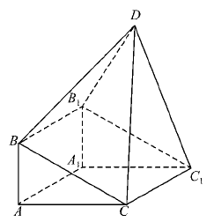
Ⅰ为三角形内含边界的一个动点，且，求M的轨迹的长度；
Ⅱ在线段BC上是否存在点P，使直线DP与平面所成角的正弦值为？若存在，求的值；若不存在，说明理由．
【答案】解：作，连接AH，
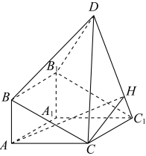
由题意知平面ABC，平面ABC，
所以，
因为平面平面，平面平面，
且平面，
所以，又平面，
所以，
因为，且，，
所以，
则M的轨迹为线段CH，
又三角形中，，，
所以等腰三角形底边上的高为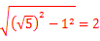，
所以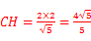；
存在．
证明：以A为坐标原点，分别为x，y，z轴建立空间直角坐标系如图所示，
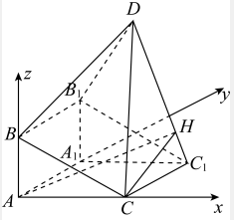
则，
，
所以，
设平面的法向量，
则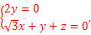
令，则，，
设，
所以，
所以
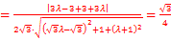，
解得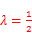或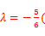舍，
所以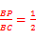．
【解析】本题主要考查的是线面垂直与面面垂直的判定与应用及线面角的求法，属于中档题．
结合线面垂直与面面垂直的判定与性质判断出轨迹再求长度；
以A为坐标原点，分别为x，y，z轴建立空间直角坐标系，利用向量求出直线DP与平面所成角的正弦值，进而求出的值即可．
- 从椭圆C：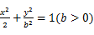上一点P向x轴作垂线，垂足恰好为椭圆的左焦点，M是椭圆的右顶点，N是椭圆的上顶点，且．
求该椭圆C的方程；
不过原点的直线l与椭圆C交于A，B两点，已知OA，直线l，OB的斜率，k，成等比数列，记以OA，OB为直径的圆的面积分别为，，求证：为定值，并求出定值．
【答案】解：由题可知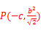，由，可得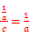，所以，，
则该椭圆C的方程为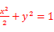．
设直线l的方程为，，，
由直线l的方程代入椭圆方程，消去y得：的两根为，，
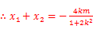，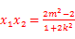，由可得，
、k、恰好构成等比数列．
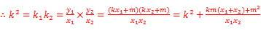，则，
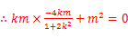，
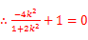，
解得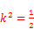，
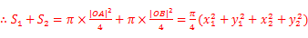
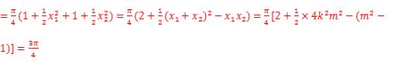．
【解析】本题考查椭圆方程和圆的方程的求法，运用向量共线和垂直的条件，等比数列的性质，以及圆的性质和韦达定理是解题的关键，考查变形能力，属于难题．
由题可知，由，可得，所以，即可得到所求椭圆方程．
设直线l的方程为，代入椭圆方程，消去y，根据、k、恰好构成等比数列，求出k，进而表示出，即可得出结论．
- 已知数列的前n项和为，且，．
若数列是等差数列，且，求实数a的值；
若数列满足，且，求证：数列是等差数列；
设数列是等比数列，试探究当正实数a满足什么条件时，数列具有如下性质M：对于任意的，都存在使得，写出你的探求过程，并求出满足条件的正实数a的集合．
【答案】解：设等差数列的公差为d．
由，得，解得．
则得 ，所以．
因为，则数列的偶数项和奇数项分别为等差数列，公差均为2，
由，得 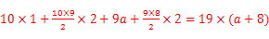，解得，
故当n为奇数时，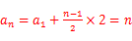；
当n为偶数时，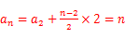．
所以对任意，都有，
当时，，
所以数列是以1为首项、1为公差的等差数列．
由题意，
当时，，
所以对任意，都有，因此数列不具有性质M．
当时，，，
所以对任意，都有，因此数列不具有性质M．
当时，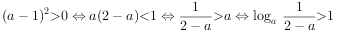，
则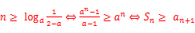，
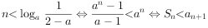，
取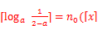表示不小于x的最小整数，
则，．
所以对于任意，都不在区间内，
即对于任意，，
所以数列不具有性质M．
当时，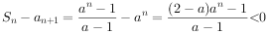，
当时，，
即对任意的，，都存在，
使得，
所以当时，数列具有性质M．
综上，使得数列具有性质M的正实数a的集合为．
【解析】本题考查等差数列、等比数列的综合，考查学生综合运用所学知识分析问题解决新问题的能力，考查学生对题目的阅读理解能力，对能力要求较高．
根据等差数列由，解得，则得a．
由，解得，由，且，，求得n为奇数时与n为偶数时的，利用等差数列的定义证得是等差数列．
由题意，分别讨论当时和当时，通过找反例得到数列不具有性质M，又当时，通过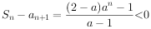，且，证得数列具有性质M．

